Закрытие месяца
(последний день месяца)

ПУНК в строке МЕНЮ «ЗАКРЫТИЕ МЕСЯЦА»

- В п . Реестр документов проверить, чтобы были проведены все складские документы:
  - заказы покупателей и поставщиков,
  - поступление товаров и услуг,
  - реализация товаров и услуг,
  - возвраты покупателей и поставщиков,
  - акты списания и оприходования,
  - корректировка качества товара
  - документы перемещения (перемещение товаров, приходный и расходные ордера на товары)
т.е. все виды документов, кроме «Инвентаризация на складе», «Счет на оплату покупателя», «Счет на оплату поставщику», «Счет-фактура выданная» и «Счет-фактура полученная»
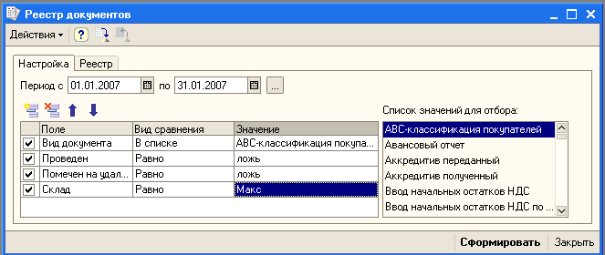
нажать кнопку «Сформировать» и у вас появится список не проведенных документов).

- Проведение этих документов нужно проверить отдельно, входя в соответствующие пункты меню:
  - приходные и расходные кассовые ордера,
  - платежные поручения, если были,
  - счет фактуры выданные и полученные.

- Если заказы не отгружены, но нужны, то их НУЖНО перенести на 1 число следующего месяца, но при этом им надо отменить проведение т.к. 1С не проводит документы будущим числом (а придя на работу 1 утром все их провести тем самым поставить товар в резерв) это же нужно сделать и с привязанными к ним документам реализация товаров и услуг.

- Если заявки на возврат товара поставщику не отгружены, но нужны, то их НУЖНО перенести на 1 число следующего месяца, но при этом им надо отменить проведение т.к. 1С не проводит документы будущим числом (а придя на работу 1 утром все их провести тем самым поставить товар в резерв) это же нужно сделать и с привязанными к ним документам возврат товара поставщику.

- Обработка «Проверка документов продажи», показывает цепочку Заказ покупателя – Реализация товаров и услуг – Приходный кассовый ордер или Платёжное поручение входящие. При изменении склада, вида документа, периода нажать кнопку .
В этой обработке видно:
  - что привязано к выбранному главному документу (кнопка «Структура подчиненности»)
  - какие документы в цепочке отсутствуют
  - суммы документов
  - проведены или нет, ИСТИНА/ЛОЖЬ
  - если к документу привязано несколько документов, то будет красным указанно количество привязанных документов
Особое внимание обратить на расхождения по ПКО!!!
Проверять дважды сначала по заказу, а потом по реализации.

- Документ "Закрытие заказов покупателей" (или П. Документы – п. Продажи – п. Закрытие заказов покупателей – кн. Добавить новый) кн. Заполнить - п. Заполнить по остаткам: закрывает (снимает резерв) все заказы покупателей, которые не переходят на следующий месяц, не нужны или есть расхождения между заказом покупателя и реализацией.

- Документ "Закрытие заказов покупателей" (или П. Документы – п. Продажи – п. Закрытие заказов покупателей – кн. Добавить новый) ) кн. Заполнить - п. Заполнить по заявкам поставщику закрывает (снимает резерв) все заявки на возврат товаров поставщику, которые не переходят на следующий месяц, не нужны или есть расхождения между заявкой и возвратом поставщику.

- Обработка «Проверка документов поступления», аналогично и если есть необходимость

- Обработка «Проверка документов возврата», она показывает цепочку Реализация товаров и услуг – Расходный кассовый ордер.

- Обработка «Ввод счет - фактур» позволит ввести все счет фактуры там где это нужно. Установите период с 1 числа по последнее число месяца.

- Отчет «Анализ доступности товаров на складах». Установить дату 30.09.2006 (последнее число месяца) нажать кн. Отборы, указать свой СКЛАД
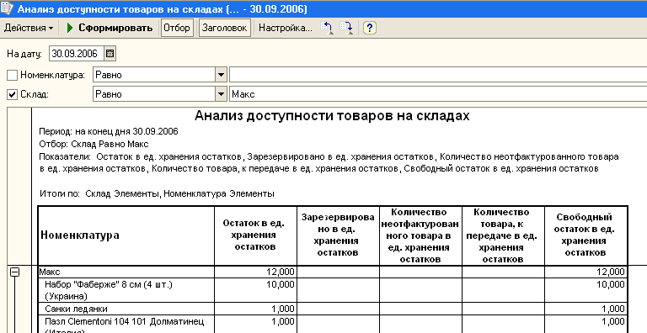
Если все нормально, то у вас должны быть заполнены только две колонки «Остаток в ед. хранения остатков» и «Свободный остаток в ед. хранения остатков» и они должны быть равны между собой. Количества могут быть только в колонке «К передаче»
Если есть количество в колонке «Зарезервировано в ед. хранения остатков», то это значит есть не закрытые заказы покупателей!!! Если есть количество в колонке «Количество товара, к передаче в ед. хранения остатков», то проблема в документах перемещения.
Для проверки нужно 2 щелкнуть по числу в колонке «Зарезервировано» или «Количество к передаче», в появившемся окне выбрать «Документ-основание», появится окно со ссылкой на проблемный документ, войти в него и проверить. (Если это документ-«Заказ покупателя» необходимо убедится, что везде заполнена колонка «Размещение» и стоит только один флажок «Резервирование»)

- Сделать корректировку качества товаров 2 документа (п. Документы - п. Склад – п. Корректировка качества товаров): 1-й документ заполняем по «заполнить по отрицательным остаткам с качеством БРАК» и 2-й документ заполняем по «заполнить по отрицательным остаткам с качеством НОВЫЙ» без галок б/у и н/у, если документы получились пустые, то их не надо сохранять.

- Если есть клиенты которые оставили предоплату для увеличения скидки на следующий месяц, то создаем документ " Запрос на установку скидки по предоплате" (п. Документы) и заполняем его:
